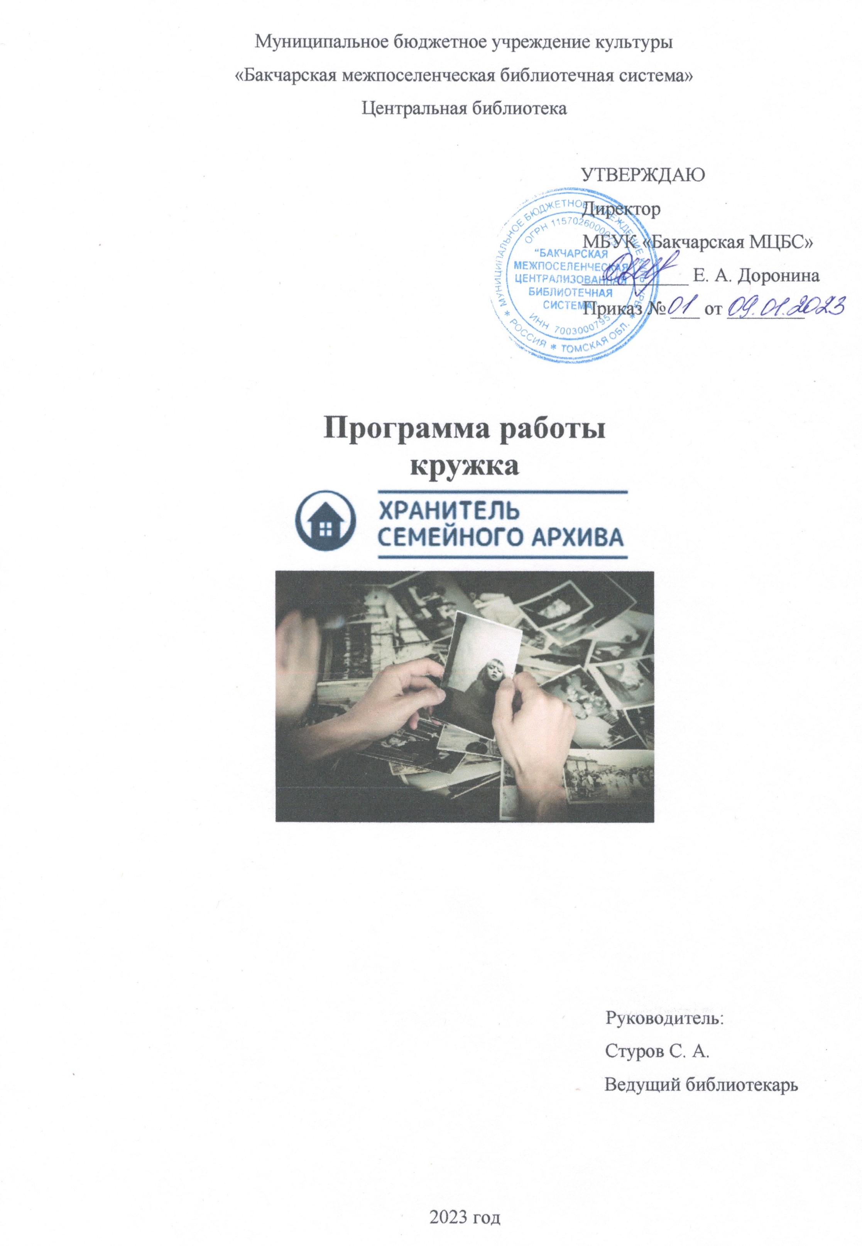

Пояснительная записка.
Изучение истории своей семьи способствует формированию национальной идентичности, нравственных убеждений, повышает мотивацию к изучению истории в целом, приобщает к истории малой Родины, обучает навыкам исследовательской работы.
Программа рассчитана на привлечение молодежи (14 – 35 лет).
Для реализации программы используются планетарный сканер ЭларСкан А2 и программа обработки изображений Adobe Photoshop. В рамках программы проводятся занятия по сканированию и обработке.
Актуальность программы состоит в том, чтобы воспитывать в подрастающем поколении национальное самосознание, преемственность традиций. Исследования личных документов как свидетельства своей истории являются актуальными вне зависимости от различных социальных изменений, которые могут происходить в обществе. Личные документы, в том числе личные дневники, автобиографические заметки, письма открывают возможности исследования того социокультурного пространства и реконструировать ценностные структуры, которые были ведущими в жизни отдельного человека, и в тоже время выступали отражением социальных, культурных, политический тенденций целого общества. Для того чтобы сохранить связь с уходящей эпохой, чтобы понять смыслы и ценности, которые воспроизводились в этот период, необходимо, наравне с общими массовыми исследованиями и учетом статистических данных, обратиться к анализу личных архивов, где в рассмотрении жизненного мира отдельного человека возможно увидеть глубинную скрытую связь индивида и общества. Не маловажно то, что личный архив во многом становится единственным каналом сохранения социальной памяти о жизни и личности его автора для последующих поколений.
Цель программы:
Изучение истории, воспитание духовно-нравственных ценностей на основе материалов семейного архива.
Срок реализации программы:
Программа рассчитана на 1 год.
Задачи программы:
- формировать потребность уважительного отношения к историческому прошлому, бережному отношению к экспонатам и документам семейного архива;
- воспитывать у обучающихся на положительном примере жизни и деятельности членов их семьи, понимания ценности и значимости каждой человеческой жизни;
- стимулировать стремления знать, как можно больше о своей родословной;
Форма работы кружка:
Занятия проводятся в разнообразных формах, с использованием различных методов.
- Используется словесный метод: рассказ, обсуждение.
- Практическая работа - является основной формой проведения занятия.
- Используется наглядный метод – демонстрация работы на сканере, обработка отсканированных документов.
Ожидаемые результаты:
- приобретение знаний о истории семьи;
- развитие гражданских качеств, патриотического отношения к малой Родине, формирование личностно-ценностного отношения к своему родному краю, пробуждение деятельной любви к родному месту жительства
План работы кружка на 2023 год:
№ | Тема занятия | Количество часов
1, | Оцифровка и обработка архива | 24

Календарно-тематический план реализации программы на 2022 год
Форма мероприятия | Название  мероприятия | Срок проведения | Ответственный
Практическое занятие | Оцифровка и обработка архива | февраль | Стуров С. А
Практическое занятие | Оцифровка и обработка архива | апрель | Стуров С. А
Практическое занятие | Оцифровка и обработка архива | сентябрь | Стуров С. А
Практическое занятие | Оцифровка и обработка архива | ноябрь | Стуров С. А

